 |  | Dr. Elda SKENDERI
Curriculum Vitae |  | Specialiteti: Pediatre e Pergjithshme  Titulli: Ne proces doktorature qe nga viti 2011-2012  Ushtron aktivitetin prej vitit 2009  Punon prane: Pediatri e Pergjithshme  PAI Pediatri  QSU "Nene Tereza"  Rruga e Dibres, Nr.372, Tirane  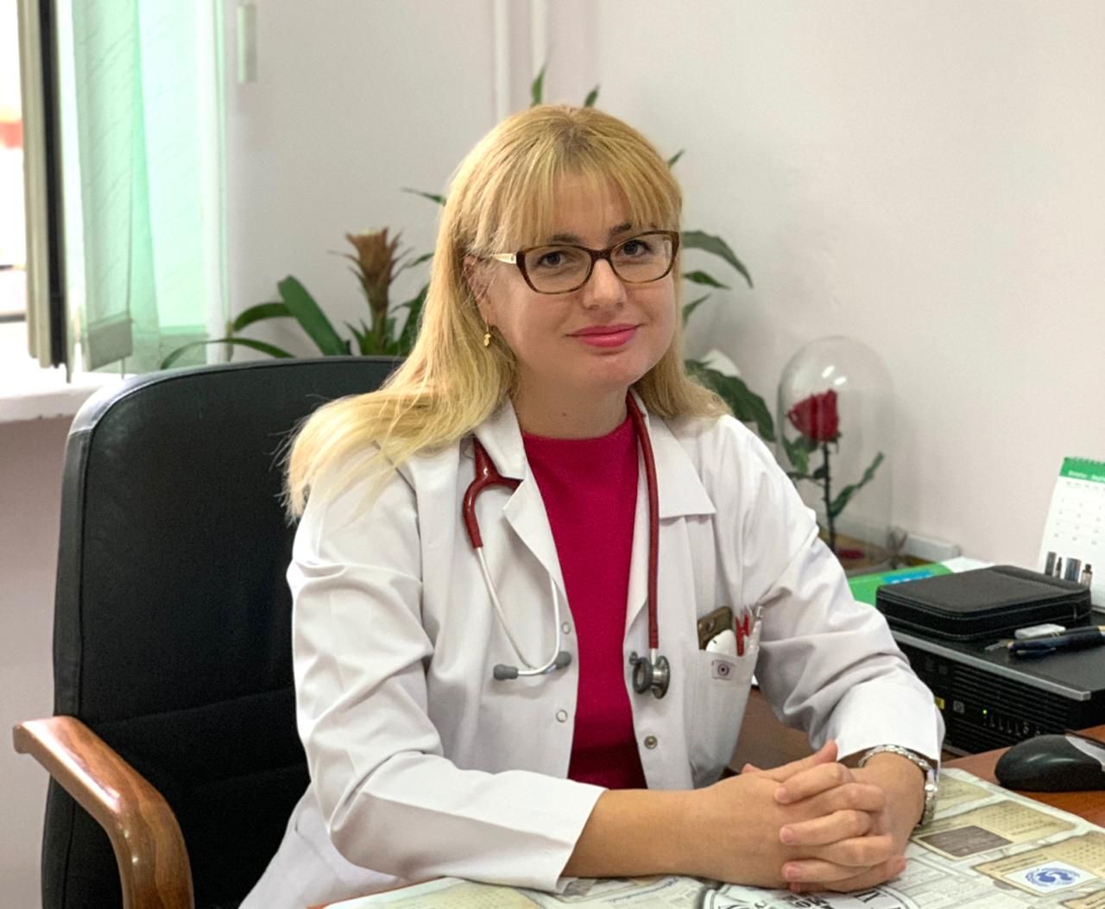
INFORMACION PERSONAL

EKSPERIENCAT PROFESIONALE
Datat |  | 01.11. 2003 – 31.01. 2005
Pozicioni |  | Mjeke Praktikante
Emri dhe adresa e punëdhënisit |  | Autoriteti Shendetesor Rajonal Tirane
Datat |  | 11.08.2009 – 15.11.2014
Pozicioni |  | Mjeke pediatre
Emri dhe adresa e punëdhënësit |  | Reparti i Urgjences dhe Terapise Ditore Shërbimi Pediatri e Përgjithshme  Qëndra Spitalore Universitare “Nënë Tereza”, Tiranë.
Datat |  | Nentor 2014—ne vazhdim
Pozicioni |  | Pediatre e pergjithshme
Emri dhe adresa e punëdhënësit  Emri dhe adresa e punëdhënësit  Datat |  | Sherbimi Pediatri e Pergjithshme  Qendra Spitalore Universitare “Nene Tereza”, Tirane.  Mesimdhenie me kohe te pjeseshme  Universiteti i mjeksise, Fakultei i Mjeksise se pergjithshme, Departamenti i Pediatrise.  Shtator 2018 – ne vazhdim
EDUKIMI DHE TRAJNIMI

Shtator 2012- ne vazhdim

Ndjek Programin e Studimeve te Doktoratures me teme “ Te dhena epidemiologjike dhe kliniko-laboratorike te Mononukleozes Infektive te moshes feminore.”

Datat |  | Maj 2005– Maj 2009
Titulli i kualifikimit të marrë |  | Mjek specialist pediater
Emri dhe tipi i organizarës se edukimit të trajnimit |  | Fakulteti i Mjeksise, Universiteti i Tiranës
Datat |  | Tetor 1997 – Korrik 2003
Titulli i kualifikimit të marrë |  | Mjeke e pergjithshme
Emri dhe tipi i organizarës se edukimit të trajnimit |  | Fakulteti i Mjeksise dega “Mjeksi e Pergjithshme”, Universiteti i Tiranës
Datat |  | 1993– 1997
Titulli i kualifikimit të marrë |  | Diplomë e arsimit të përgjithshëm.
Emri dhe tipi i organizarës se edukimit të trajnimit |  | Shkolla e mesme e Pergjthshme “ 18 Tetori”  Lushnje, Shqipëri
PUBLIKIMET  Data |  | Korrik 2020 “A Case of Post-Traumatic Stress Disorder”, Archives in Neurology & Neuroscience, 21 July 2020 Iris Publishers, ISSN; 2641-1911  May 2019 “Childhood Morbidity”, 6-th National Conference of Medical Sciences, 9-11 May 2019, Tirana, Albania.  Nentor 2018 “Infants’ Morbidity in Albania”, 4-th International Multidisciplinary Medical Congress in Albania, 15-17 Nentor 2018, Tirana, Albania.  Qershor 2018 “Leishmania Visceralis e Prezantuar si Ethe me Origjine te Panjohur te Femijet”, Kongresi i 7-te i Shoqates Pediaterve te Republikes se Kosoves, 21-23.06.2018, Prishtine, Kosove.  Maj 2018 “Leishmania Visceralis as the Cause of Fever of Unknown Origin in Children”, AASCIT Journal of Medicine 2018; 4(1): 14-17 ISSN: 2381-1420 (Print); ISSN: 2381-1447 (Online).  Prill 2018 “Roli i Mononukleozes Infektive ne Diagnozen Diferenciale te Gjendjes Febrile te Zgjatur tek Femijet”, Konferenca Kombetare e Shkencave Mjekesore 5, Tirane- Shqiperi, 20-22 Prill 2018  Nentor 2017 “Incidence of Rash after Antibiotics Treatment in Children with Infectious Mononucleosis”, AASCIT Journal of Medicine 2017; 3(5):28-32 ISSN: 2381-1420 (Print); ISSN: 2381-1447 (Online)  Gusht 2017 “Lymphadenopathy as an Essential Sign of Infectious Mononucleosis”, International Journal of Ecosystems and Ecology Science (IJEES) Volume 7/4: 771-778 ( 2017) ISSN 2224-4980  Gusht 2017 “Clinical Spectrum of Infectious Mononucleosis in children”, International Journal of Ecosystems and Ecology Science (IJEES) Volume 7/4: 763-770 ( 2017) ISSN 2224-4980  Qershor 2017 “Lymphadenopathy as an Essential Sign of Infectious Mononucleosis” , 7-th International Conference of Ecosystems, 2-5 Qershor 2017 Tirana-Albania ISBN: 978-9928-4248-8-4  Qershor 2017 “Clinical Spectrum of Infectious Mononucleosis in children”, 7-th International Conference of Ecosystems, 2-5 Qershor 2017 Tirana-Albania ISBN: 978-9928-4248-8-4  Maj 2017 “Graviteti klinik i Mononukleozes Infektive te femijet”, Kongresi i VI-te i Shoqates se Pediaterve te Kosoves, 04-06/05/2017-Prishtine, Kosove  Tetor 2016 “Te Dhena Epidemiologjike te Semundshmerise Respiratore ne Sherbimin e Pediatrise se Pergjithshme Shtator 2015-Gusht 2016” – Konferenca e 16-te e Shoqates Pediatrike Shqiptare, Tirane – Albania 14-15 Tetor 2016  Tetor 2016 “ Te Dhena Epidemiologjike te Gastroenteriteve Akute ne Sherbimin e Pediatrise se Pergjithshme Shtator 2015- Gusht 2016” – Konferenca e 16-te e Shoqates Pediatrike Shqiptare, Tirane – Albania 14-15 Tetor 2016  Tetor 2016 “Intoksikacionet Akute te Femijet te Dhenat e Pediatrise se Pergjithshme per Vitin 2015” – Konferenca e 16-te e Shoqates Pediatrike Shqiptare, Tirane – Albania 14-15 Tetor 2016  Tetor 2016 “ Ndikimi i Terapise Familjare te Femijet e Hospitalizuar me Semundje Kronike” – Konferenca e 16-te e Shoqates Pediatrike Shqiptare, Tirane – Albania 14-15 Tetor 2016  Qershor 2016 “Emotional Disturbances in Children Hospitalized with Infectious Mononucleosis”, International Journal of Science and Research (ISJR), Volume 5 Issue 6, June 2016. ISSN (Online): 2319-7064  Qershor 2016 “Incidence of Rash After Antibiotics Treatment in Children with Infectious Mononucleosis” 6-th International Conference of Ecosystem, Tirana Albania , June 03-06, 2016. ISBN: 978-9928-4248-5-3  Janar 2016 “Clinical and Biological Aspect of Liver Damage (Hepatitis) in Children with Infectious Mononucleosis”, American Association for Science and Technology AASCIT Journal of Medicine 2016 1-4. ISSN: 2381-1420 (Print); ISSN: 2381-1447 (Online)  Dhjetor 2015 “Acute Acalculous Cholecystitis Complicating the course of Infectious Mononucleosis”, International Journal of Science and Research (IJSR) , Volume 4 Issue 12, December 2015  Mars 2015 “Infectious Mononucleosis in Albanian Children” 2nd International Paediatric Congress of Paediatric Association of the Balkan , Ljubljana, Slovenia. 27-29 Mars 2015.  Nentor 2014 “Demografia, Epidemiologjia dhe Klinika e Femijeve me Infeksion nga Virusi EB” Konferenca 15-te Kombetare e Pediatrise, Tirane Albania.  Prill 2013 “Struktura Epidemiologjike e femijeve me varicele te paraqitur ne Urgjencen e Pediatrise gjate vitit 2012” Konferenca e 14-te vjetore e Pediatrise, Tirane Albania.  Tetor 2011 “Makrohematuria ne GNFPS” Konferenca e 13-te vjetore e Pediatrise, Tirane Albania.  Tetor 2011 “Epidemiologjia dhe Problematika e Semundshmerise Respiratore ne Urgjencen e Pediatrise Prill 2010- Mars 2011” Konferenca e 13-te vjetore e Pediatrise, Tirane Albania  Nentor 2008 “Mononukleoza Infektive te dhena epidemiologjike” Konferenca XI-te Kombetare e Pediatrise, Tirane Albania.  Qershor 2008 “Measles Surveillance Based on Laboratory Confirmed Cases in Tirana, Capital of Albania during 2006” 13th International Congress on Infectious Diseases, Kuala Lumpur, Malaysia 19-22 June 2008.  2006 “Tonsilitet Purulente te shtruara ne spital. Pse?” Konferenca IX-te vjetore e Pediatrise. Tirane, Albania.
SESIONI I TRAJNIMEVE DHE KUALIFIKIMEVE  Data |  | Korrik 2020 Online training “Mental Health and Psychosocial Support in Emergencies, Tirana, Albania  May 2019 – 6-th National Conference of Medical Sciences, 9-11.05.2019, Tirana, Albania.  Qershor 2018 – Kongresi i 7-te i Shoqates Pediaterve te Republikes se Kosoves, 21-23.06.2018, Prishtine, Kosove  Maj 2018 – Konferenca Nderkombetare e Shendetit Publik : “Evidenca dhe Praktikat e Suksesshme te Sherbimeve te Shendetit Mendor”, Tirane – Shqiperi 8 Maj, 2018  Prill 2018 – Konferenca Kombetare e Shkencave mjekesore V, Tirane- Shqiperi 20-22 Prill 2018  Qershor 2017- 7-th International Conference of Ecosystems, Tirana- Albania 02-05 Qershor 2017  Maj 2017 – Kongresi i VI-te i Shoqates se Pediaterve te Kosoves, 04-06/05/2017- Prishtine, Kosove.  Tetor 2016 – Konferenca e 16-te e Shoqates Pediatrike Shqiptare, Tirane – Albania 14-15 Tetor 2016  Qershor 2016 – 6-th International Conference of Ecosystems, Tirana- Albania 03-06 Qershor 2016  Nentor 2015- “Primary Immunodeficiences. Diagnostic and Therapeutical challenge” In collaboration with European “J. PROJECT” Durres, Albania.  Shtator 2015 - “Konsiderata aktuale mbi ushqyerjen e femijes se vogel” Albanian Pediatric Society, Tirana Albania.  Qershor 2015 – “Social Scienceof the Nowadays. Innovation Research for Social Science, Technology and Development”. International Scientific Conference organized by Albanian University.  Prill 2015 - “Continuing Education Among Health Care Professionists” International Medical Congress in Albania. American Hospital. Tirana.  Mars 2015 - 2nd International Paediatric Congress of the Paediatric Association of the Balkan. 27-29 Mars, Ljubljana- Slovenia.  Shkurt 2015 - “Ditet e ushqyerjes Nr.4”. Shoqata Pediatrike Shqiptare, Departamenti i Pediatrise, Universiteti i Mjeksise Tirane.  Nentor 2014- Konferenca e 15-te e Shoqates Pediatrike Shqiptare. Tirane, Albania.  Prill 2013 - Konferenca e 14-te e Shoqates Pediatrike Shqiptare. Tirane, Albania.  Nentor 2013 - Konferenca e I-re Shqiptaro-Kosovare mbi Djegien, Kirurgjine Plastike dhe Estetike, me pjesemarje nderkombetare, Tirane, Albania.  Nentor 2012 - Konferenca e 7-te e QKSCA-ISH “Progres ne permiresimin e cilesise dhe sigurise ne sistemin tone shendetesor”. Tirane, Albania.  Nentor 2012 – “Gastroenteritet nga Rotavirus ne moshen pediatrike” Workshpo. Tirane, Albania.  Prill 2012- Konferenca e 8-te shkencore, “Problemet kirurgjikale te femijet”, Tirane, Albania.  Tetor 2011 – Konferenca e 13-te e Pediatrise me pjesemarje nderkombetare, Tirane, Albania.  Qershor 2011- “Gastroenteritet ne moshen feminore”, Seminar, Tirane, Albania.  Dhjetor 2010- “Metabolizmi dhe semundjet endokrine”, Seminar, Tirane, Albania.  Tetor 2010- “Konferenca Kombetare “Rendesia e zbatimit me rigorozitet e kalendarit te vaksinimitne parandalimin e semundjeve infektive, tendencat e reja per vaksinat”, Tirane, Albania.  Korrik 2010- Simpozium Shkencor Nderkombetar “Mekanizmat qe fshihen pas dhimbjes neuropatike dhe dhimbjes fantome”, Tirane, Albania.  Nentor 2008- Konferenca e 11-te e Pediatrise organizuar nga Shoqata Pediatrike Shqiptare.  Korrik 2008- OMI Satelite Symposium “Pediatric Emergency Care”, Tirane, Albania.  Qershor 2008- ‘Symposium per semundjen e Kavasakit”. Tirane, Albania.  Janar 2008- Salzburg CHOP Seminar “Pediatrics Infectious Diseases”, Salzburg, Austria.  Nentor 2007- Konferenca e X-te e Pediatrise organizuar nga Shoqata Pediatrike Shqiptare.  Maj 2007- “Permiresimi i procesit te mesimedhenies per shendetin e femijes ne kurrikulat universitare dhe pasuniversitare per personelin shendetesor”, Workshop, Tirane, Albania.  Qershor 2006- Konferenca e IX-te e Pediatrise organizuar nga Shoqata Pediatrike Shqiptare.  Nentor 2005- “Workshop per vezhgimin e femijeve me probleme motore dhe keshilla handling”, Qendra Kombetare e Mirerritjes dhe Zhvillimit te Femijeve Tirane, Albania.  Shtator 2005- “Riaftesimi i paaftesise degjimore tek femijet shqiptare” Kuvend, Magis, Tirane, Albania.  .

